

ASSOCIATION NATURE COMMINGES
(Loi 1901 – Agréée Protection de la Nature & du Cadre de Vie)

48 bis Avenue François Mitterrand

31800 SAINT-GAUDENS
Tél. : 05. 61. 95. 03. 70. – info@nature-comminges.asso.fr

Saint-Gaudens, le 24 juin 2013

Monsieur le Préfet des Hautes-Pyrénées
Préfecture des Hautes-Pyrénées
pl Charles de Gaulle
65000 Tarbes

OBJET : menaces sur l’ours Cannellito

Monsieur le Préfet,

Nous notons que dans l’édition de la Dépêche du Midi de ce lundi 24 juin dernier, Monsieur Bruno Besche-Commenge, porte-parole de l'ADDIP qui regroupe les opposants à la réintroduction d'ours dans les Pyrénées a lancé un ultimatum au préfet : « Vous retirez les ours dans les 48 heures ou nous les tuerons » en passant « discrètement à l’action ».

Il n’existe aucune excuse pour inciter à la violence, même lors d’une tragédie sans précédent comme celles que vivent les habitants de Luz, Barèges et bien d’autres, depuis les inondations qui ne peuvent pas être mises sur le dos de l’ours –bouc émissaire facile- ni des défenseurs de l’environnement qui alertent depuis des décennies sur les conséquences du réchauffement climatique et de l’urbanisation mal maîtrisée.

Dans le cas présent, cette incitation à la destruction d’une espèce protégée est une violence dont la seule réponse reste selon nous le droit et l’affirmation de l’état de droit.

Nous espérons cependant que, malgré les difficultés d’un tout autre ordre que vivent les habitants de la vallée, des solutions raisonnables sont recherchées afin d’éviter une telle escalade.

Dans l’immédiat, il nous paraît urgent que les zones d’estives fréquentées par cet ours puissent être surveillées efficacement pour éviter et qu’une évaluation de l’opportunité de mettre en œuvre le protocole d’action en cas d’ours à problème soit étudié si tel est vraiment le cas.

Dans cette attente, nous vous prions d’agréer, Monsieur le Préfet, l’expression de notre considération distinguée.

Pour Nature Comminges
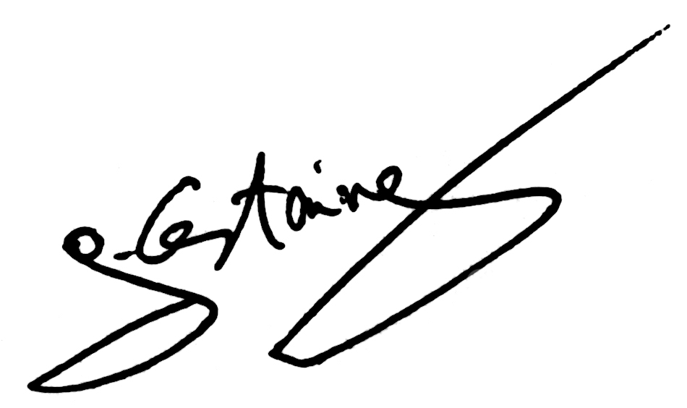

Guillaume Castaing (président)
Article de presse :

Après les inondations, l’ours s’en prend aux élevages de mouton dans les Hautes-Pyrénées
Publié le 24/06/2013 à 10:18, Mis à jour le 24/06/2013 à 19:21 | 34

L'ours dans les Pyrénées divise encore.
Les éleveurs de mouton de Luz-Saint-Sauveur et ses alentours, les plus touchés par les crues de la semaine dernière qui ont ravagé les Hautes-Pyrénées, ont exigé le « retrait » immédiat de l’ours lors d’une rencontre avec le préfet du département dimanche. En effet, alors que les agriculteurs essayent, tant bien que mal, de sauver leur exploitation après les importants dégâts liés aux inondations, il semblerait que l’ours profite de leur absence sur les estives pour « croquer en libre-service les troupeaux ». L’animal se serait ainsi emparé de plusieurs bêtes au cours des derniers jours.
« Les inondations ont tout détruit, les terres, les bâtiments; les exploitations sont exsangues, on l'a montré au préfet Henri d'Abzac; on a un travail de titan et on ne peut pas subir une double peine: l'État doit retirer ce prédateur, si ses services traînent les pieds nous prendrons nos dispositions », a déclaré la présidente de l'association des éleveurs du pays Toy (le canton de Luz) Marie-Lise Broueilh.

« Vous retirez les ours dans les 48 heures ou nous les tuerons »
Samedi, Bruno Besch-Commenge, porte-parole de l'ADDIP (association pour le développement durable et l'identité des Pyrénées) qui regroupe les opposants à la réintroduction d'ours dans les Pyrénées avait, quant à lui, lancé un ultimatum au préfet : « Vous retirez les ours dans les 48 heures ou nous les tuerons » en passant « discrètement à l’action ».
Au cabinet du préfet, on indique que les autorités sont « prêtes à aider les éleveurs, très fatigués après les inondations et qui manifestent leur ras-le-bol face aux prédations d'ours sortis d'hibernation et qui ont faim ». Ce dernier aurait même fait part du message au ministère de l’Ecologie.
Mais pour la responsable des éleveurs, Mme Broueilh, la seule solution est de « capturer en urgence l’animal et le retirer du canton » afin de protéger l’élevage du mouton d’appellation Barèges-Gavarnie.
Source : LaDépêche.fr

